Инструкция по установке и использованию приложения

Приложение позволяет определить на основании данных пользователя (возраст, индекс массы тела, объем талии, уровень глюкозы в крови, уровень триглицеридов и «хорошего» холестерина), имеется ли у него метаболический синдром.
Метаболический синдром – сложное состояние, предрасполагающее к эндокринным заболеваниям. Без лечения у людей с таким диагнозом в будущем часто развиваются сахарный диабет, а также сердечно-сосудистые патологии и различные нарушения во внутренних органах. Поэтому важно вовремя выявить это состояние и начать лечение.
Для использования приложения нужно пройти по ссылке http://metabolicsyndrome.streamlit.app . Приложение откроется на соответствующей странице.

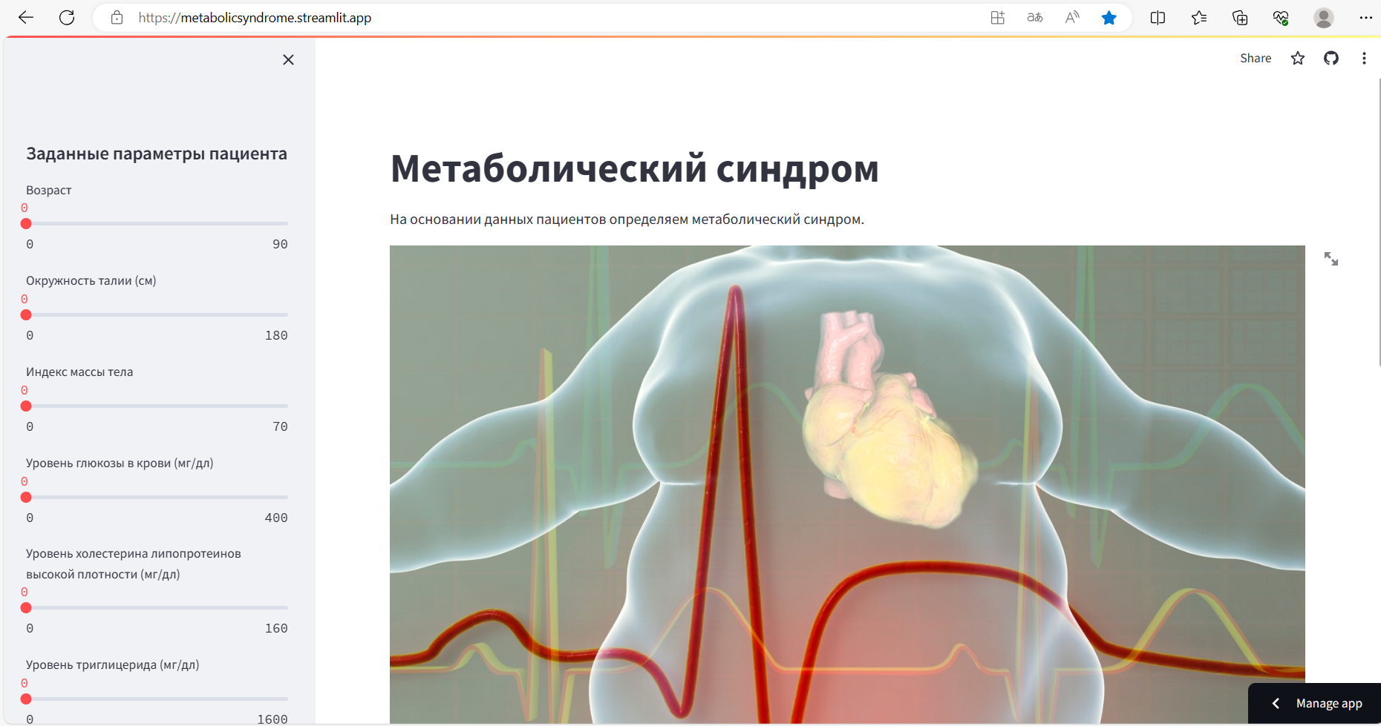
На главной странице приложения в интерфейсе пользователя появится интерактивная панель «Заданные параметры пациента»:

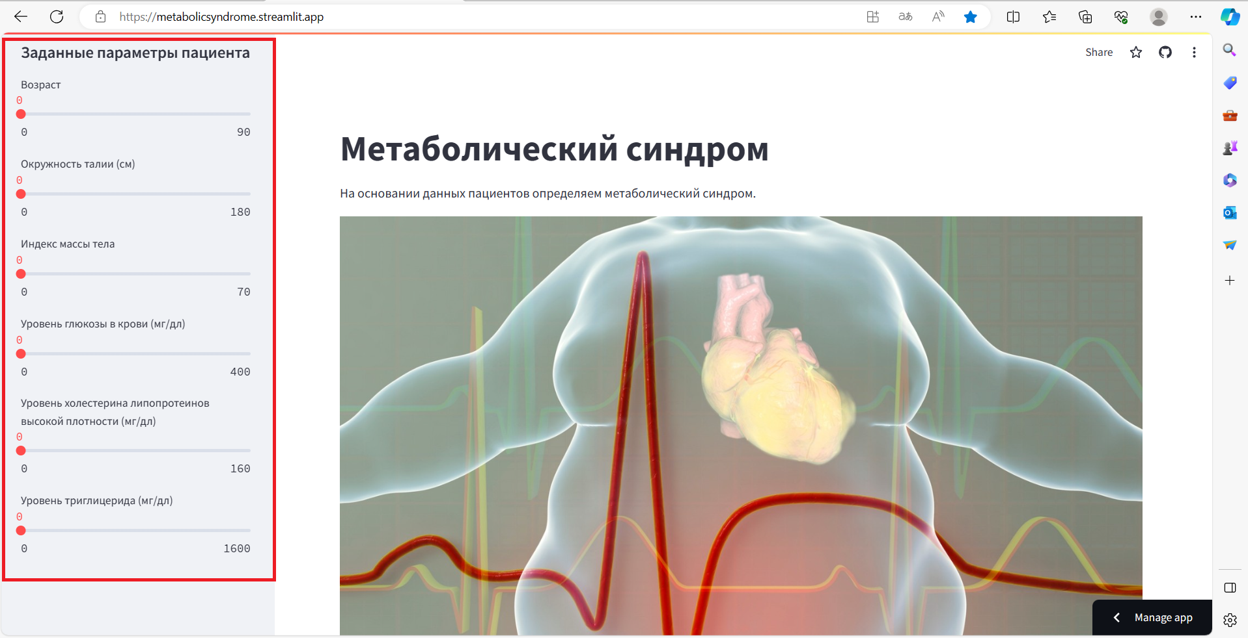
С помощью мышки необходимо передвигать слайдер в положение, соответствующее параметрам пациента:
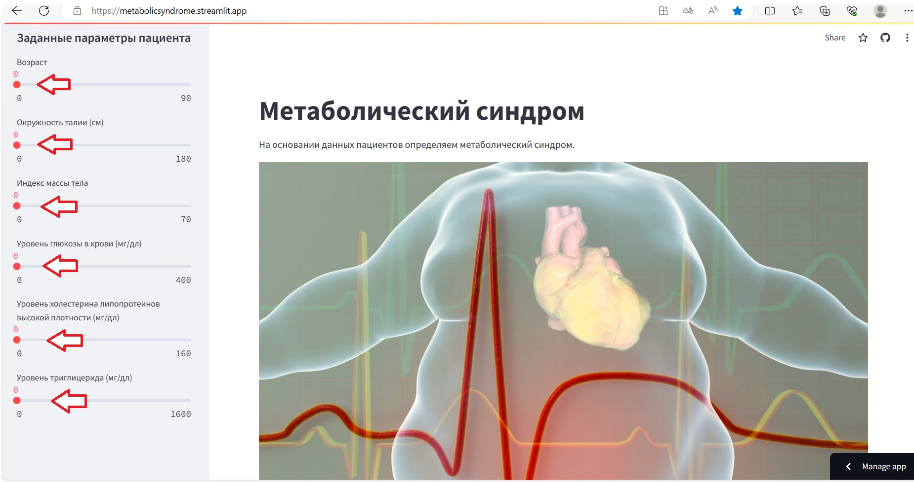
Введенные данные отобразятся в таблице «Данные пациента»:

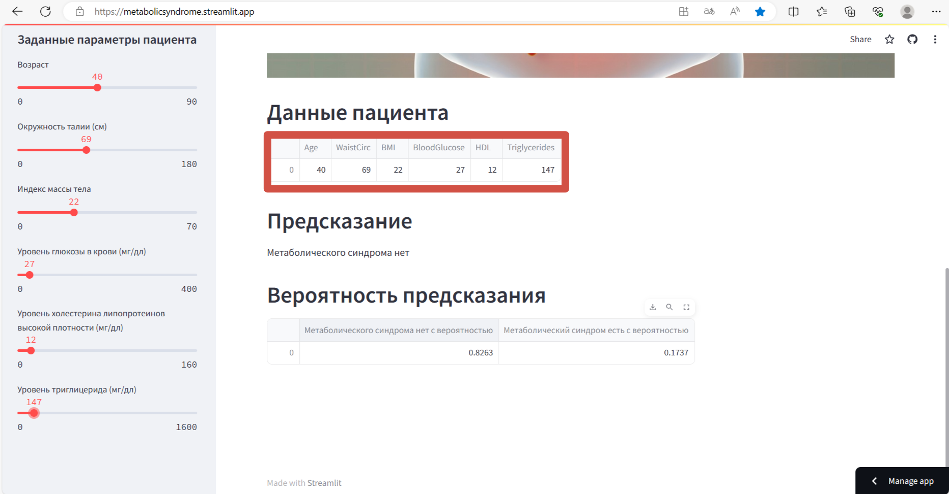
В зависимости от введенных данных пациента система выдаст предсказание: «Метаболический синдром» - в случае прогнозирования метаболического синдрома, или «Метаболического синдрома нет» - в противном случае. Одновременно в система определит вероятность наличия или отсутствия метаболического синдрома:

